

**Basureros satélites**

Versión 2017

Manual del Usuario

UNIVERSIDAD DE CARTAGENA

Copyright© 2017

Manual del Usuario

Siembra

Versión 2017

Plataforma:

Apache + Django + PostgreSQL.

Diseño y Desarrollo:

Arrieta Zúñiga Onel

Pico Leal Yamid

Moya Villa Yasmin

Universidad de Cartagena

**CONTENIDO**

1. INTRODUCCION 5

2. CONTRATO DE LICENCIA 6

2.1 OTORGAMIENTO DE LICENCIA 6

2.2 DERECHOS DE AUTOR 6

2.3 OBLIGACIONES DE LA UNIVERSIDAD 7

3. INSTALACIÓN Y CONFIGURACIÓN DEL SISTEMA 8

3.1. REQUERIMIENTOS DEL SISTEMA 8

3.2 INSTALACIÓN DEL SERVIDOR DE APLICACIONES 8

3.3 INSTALACIÓN DE MYSQL 9

3.4 CONFIGURACIÓN DE LA APLICACIÓN 10

4. LINEAMIENTOS GENERALES PARA EL USO DE LA APLICACIÓN 11

4.1 INTERFACE GRÁFICA DEL USUARIO 11

4.2 INICIO DE SESIÓN 12

4.3 CONFIGURACIÓN INICIAL 12

5. FUNCIONALIDAD DEL PERFIL ADMINISTRADOR 14

5.1 VISITAS 14

5.1.1 REGISTRAR VISITA 15

5.1.2 BUSCAR VISITA 15

5.1.3 REGISTRAR SEGUIMIENTO 17

5.2 MIEMBRO 18

5.2.1 Registrar Miembro 18

5.2.2 Buscar miembro 18

5.2.3 Registrar Líderes 22

5.2.4 Buscar Líderes 23

5.3 SERVICIOS 23

5.3.1 Registrar Servicio 23

5.3.2 Consultar Servicio 24

5.4 GRUPOS 27

5.4.1 Célula 27

5.4.2 G12 30

5.4.3 Ministerio 32

5.4.4 Red 35

5.5 ACADEMIA 37

5.5.1 Academias 37

5.5.2 Clases 42

5.6 EVENTOS 45

5.6.1 Crear Nuevo Evento 45

5.6.3 GEStionar evento 46

5.6.3 Registrar Personal 47

5.7 NIÑOS 48

5.7.1 Agregar Niños 48

5.7.2 Buscar Niños 49

5.7.3 Registro a servicio 49

5.7.4 Registro a Evento 50

5.7.5 Buscar Registro 50

5.8 OTROS 51

5.8.1 Tablas Auxiliares 51

5.8.2 Cargar Foto 51

5.8.3 Gestionar Usuario 52

5.8.4 Configuración 53

5.8.5 Cambar Contraseña 53

# 1. INTRODUCCION

El objetivo principal de este Manual de Usuario consiste en dar a conocer la forma de funcionamiento del Sistema de Información Basureros satélites, para que cada uno de los perfiles que maneja la aplicación pueda sacar el mayor provecho de las ventajas que proporciona.

El sistema se encuentra configurado para trabajar en 3 perfiles: Administrador, Clasificador y usuario móvil. El primero podrá realizar todas las operaciones ofrecidas por el sistema. Los demás perfiles solo tendrán acceso a las opciones concernientes a su rol.

El manual presenta en la parte inicial las recomendaciones pertinentes para la instalación y configuración del sistema, luego se dan a conocer lineamientos generales para el uso de la aplicación, posteriormente se explica la forma de utilizar la funcionalidad para cada uno de los perfiles configurados.

# 2. CONTRATO DE LICENCIA

PRODUCTO DE USUARIO INDIVIDUAL – Este es un contrato entre usted, el usuario final y la Universidad de Cartagena (en adelante “la Universidad”). Al utilizar este software y/o documentos adjuntos, usted está de acuerdo en obligarse por las cláusulas de este contrato. Si no está de acuerdo con las cláusulas de este contrato, devuelva este software inmediatamente con los productos que lo acompañan (incluyendo material escrito, carpetas y otros paquetes) al lugar en donde los adquirió.

## 2.1 OTORGAMIENTO DE LICENCIA

La Universidad otorga el derecho a usar una copia de este programa (en adelante “el software”). El software se encuentra en uso en un ordenador cuando está cargado en memoria temporal (esto es, RAM) o instalado en memoria fija (esto es, disco duro, CD ROM u otro medio de almacenamiento) de dicho ordenador. Puede instalarse en todos los equipos que la Universidad autorice.

## 2.2 DERECHOS DE AUTOR

El software es propiedad de la Universidad de Cartagena y de sus diseñadores y está protegido por las leyes de propiedad intelectual de Colombia, por las disposiciones de los tratados internacionales y por todas las otras leyes nacionales e internacionales que sean de aplicación. En consecuencia, deberá usted utilizar el Software como cualquier otro producto protegido por derechos de autor. El software es de licenciamiento Abierto (GPL). Usted podrá realizar copias, utilizarlo y modificarlo siempre y cuando se respete y se haga mención a la autoría del diseñador original (Universidad de Cartagena – GIMATICA). Cada vez que se hagan modificaciones y se agreguen funcionalidades se deberán reportar a la Universidad de Cartagena dichas mejoras. Podrá copiar el/los manual(es) del producto u otros documentos escritos que acompañen al software.

## 2.3 OBLIGACIONES DE LA UNIVERSIDAD

La Universidad no se responsabiliza por el manejo o uso del software, ni por pérdidas o mal manejo de la información que el software utiliza.

Otras restricciones – Usted no podrá alquilar o arrendar el software. Usted podrá realizar ingeniería inversa, decompilación o desensamblado del software siempre y cuando sea para mejorar y añadir funcionalidades, para lo cual debe enviarlo a la Universidad y permitir la distribución de estas mejoras bajo los términos de este contrato y del licenciamiento GPL.

# 3. INSTALACIÓN Y CONFIGURACIÓN DEL SISTEMA

Para el correcto funcionamiento de la aplicación, se hace necesario cumplir con un procedimiento de instalación, previa verificación de los requerimientos mínimos que se relacionan a continuación. Es mejor que este proceso sea realizado por una persona experta en el área de sistemas, puesto que se requiere configurar el Servidor y la aplicación.

## 3.1. REQUERIMIENTOS DEL SISTEMA

Debido a que la configuración a nivel de hardware y software en el lado del servidor es relativa a la carga que soportará, se recomienda visitar el sitiohttps://docs.djangoproject.com/en/1.11/faq/install/, donde encontrará información más detallada sobre éste aspecto.

Con respecto al cliente se requiere un computador personal con acceso al servidor, ya sea por medio de la intranet o internet, un navegador web como Mozilla Firefox o Google Chrome, preferiblemente en sus últimas versiones, para garantizar la normal funcionalidad de la aplicación.

La app se puede instalar en cualquier dispositivo Android versión 4.1.2 (Jelly Bean) o en un dispositivo iOS, estos deben poseer una cámara y coordenada de posicionamiento global (GPS).

## 3.2 INSTALACIÓN DEL SERVIDOR DE APLICACIONES

El módulo WEB de este sistema de información está desarrollado en Python usando el framework web Django.

Django al ser un lenguaje multiplataforma puede ser instalado y usado en diferentes sistemas operativos y desplegado bajo web por diferentes servidores de aplicaciones (Apache, Gunicorn, Cherokee, etc). En este manual nos centraremos en la instalación de dicho modulo en el sistema operativo Ubuntu y el servidor de aplicaciones Apache. En cualquier otro tipo de sistema operativo remítase a la guía oficial de Django para la versión 1.11 en la que esta echo el módulo en cuestión.

### 3.2.1 Instalación de paquetes desde el repositorio de ubuntu

Para iniciar el proceso, descargaremos e instalaremos todos los paquetes que necesitamos del repositorio de Ubuntu. Esto incluye el servidor web Apache, el módulo mod_wsgi usado para conectar con nuestra app en Django, y pip el manejado de paquetes de Python.

Para obtener todos que necesitamos actualiza el repositorio de paquetes y luego instala los paquetes apropiados, a continuación, los comando para hacerlo.

sudo apt-get update

sudo apt-get install python-pip apache2 libapache2-mod-wsgi python-dev

### 3.2.2 Configurando un entorno virtual de Python

Una vez instalados los repositorios podemos iniciar la configuración del entorno en el cual se van a instalar las librerías y paquetes de Python que son requeridos por el módulo para su correcto funcionamiento.

Primero necesitamos instalar el comando virtualenv para crear entornos. Podemos obtenerlo vía pip usando el siguiente comando:

sudo pip install virtualenv

Una vez instalado virtualenv podemos crear nuestro entorno e instalar los paquetes requeridos, para esto crearemos una carpeta en donde alojaremos el módulo y su respectiva carpeta de entorno y nos situaremos en dicha carpeta:

mkdir ~/basureros-satelites

cd ~/basureros-satelites

Una vez situados en la carpeta crearemos nuestro entorno virtual con el comando:

virtualenv satelitesenv

Esto creara una carpeta con el nombre satelitesenv. Esto instalara una versión local de Python y pip. Se usará para mantener aislado el entorno del módulo.

Antes de instalar los paquetes tenemos que activar el entorno virtual. Podemos hacerlo con el siguiente comando:

source satelitesenv /bin/activate

Nuestra terminal de comando cambia para indicar que ahora se está trabajando bajo nuestro entorno viritual. Debería asemejar a lo siguiente:

(satelitesenv)user@host:~/basureros-satelites$

Con nuestro entorno virtual activado, podemos instalar los paquetes requeridos por nuestro modulo vía pip ya sea instalándolos por mediante el archivo **dependencias.txt** que está dentro del módulo con el siguiente comando:

pip install -r dependencias.txt

o podemos instalar cada paquete de forma manual vía pip con los comandos respectivos para casa paquete:

pip install Django==1.10.2

pip install django-daterange-filter==1.3.0

pip install django-filters==0.2.1

pip install django-nested-admin==3.0.12

pip install exileui==0.1.8.5

pip install psycopg2==2.6.2

pip install python-monkey-business==1.0.0

pip install six==1.10.0

pip install supra==1.1.33

### 3.2.3 Ajustando las configuraciones del modulo

Lo primero que debemos hacer con nuestro modulo es ajustar las configuraciones. Abrimos el archivo de configuraciones con el editor de texto:

nano server_camera/settings.py

En la línea 26 del archivo encontraremos una variable llamada ALLOWED_HOSTS en la cual contiene las direcciones desde las cuales se le es permitido a la aplicación recibir peticiones cambiaremos esta variable por las direcciones a las cuales tenga acceso la aplicación siguiendo el siguiente ejemplo:

ALLOWED_HOSTS = ['localhost', 'fakepage.com', '192.168.1.1']

En esta variable se pueden asignar uno o más direcciones a las que tenga acceso el módulo.

En la línea 77 a la 87 del archivo encontraremos una variable llamada DATABASES en la cual esta almacenada la configuración de conexión a la base de datos, aquí cambiaremos el nombre de la base de datos, servidor, el usuario y la contraseña al cual se conectará el módulo, a continuación, se mostrará un ejemplo de una correcta configuración de esta variable:

DATABASES = {

'default': {

'ENGINE': 'django.db.backends.postgresql_psycopg2',

'NAME': 'satelites',

'USER': 'youruser',

'PASSWORD': 'yourpassword',

'HOST': 'localhost',

},

}

Guardamos los cambios y cerramos el archivo una vez hallamos terminado la configuración.

### 3.2.4 Finalizando las configuraciones iniciales

Ahora podremos migrar la base de datos usando el siguiente comando:

python manage.py migrate

creamos un usuario administrador con el siguiente comando:

python manage.py createsuperuser

Django pedirá un nombre de usuario, un email y una contraseña al momento de crear el usuario administrador.

**Finalmente podremos probar si el módulo funciona correctamente iniciando un servidor de pruebas con el siguiente comando:**

python manage.py runserver 0.0.0.0:8000

en nuestro navegador web visitaremos el dominio o dirección IP asignado a nuestro servidor seguido de :8000:

http://server_domain_or_IP:8000

en nuestro navegador debería aparecer una pantalla como esta:

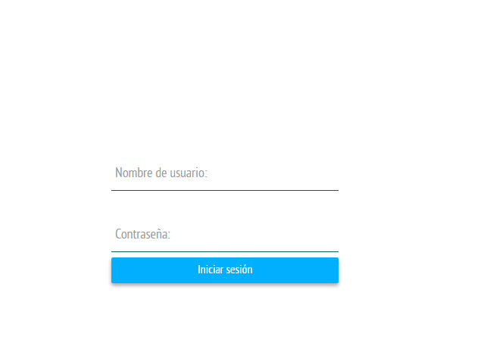

### 3.2.5 Configurando apache

Ahora que nuestro modulo funciona correctamente, podremos configurar Apache como nuestro servidor de aplicación usando mod_wsgi para comunicarnos con nuestro modulo en Django.

Para configurar WSGI necesario para nuestro proyecto, tenemos que editar el archivo del virtual host de Apache:

sudo nano /etc/apache2/sites-available/000-default.conf

podemos dejar las directivas del archivo tal cual como están solo necesitamos agregar algunas cosas.

para empezar, configuraremos los archivos estáticos. Usaremos un alias para que Apache mapee cualquier consulta que empiece con /static hacia el directorio “static” dentro de la carpeta de nuestro modulo. Configuraremos y garantizaremos el acceso a la carpeta con un bloque de directorio:

<VirtualHost *:80>

. . .

Alias /static /home/user/basureros-satelites/static

<Directory /home/user/basureros-satelites/static>

Require all granted

</Directory>

</VirtualHost>

Luego garantizaremos acceso al archivo **wsgi.py ubicado dentro de la carpeta encuesta de nuestro módulo:**

<VirtualHost *:80>

. . .

Alias /static /home/user/basureros-satelites/static

<Directory /home/user/basureros-satelites/static>

Require all granted

</Directory>

<Directory /home/user/encuestas/encuesta>

<Files wsgi.py>

Require all granted

</Files>

</Directory>

</VirtualHost>

Por último, usaremos la configuración recomendada para ejecutar el proceso WSGI, el modo demonio(daemon). Usaremos la directiva WSGIDaemonProcess para completar este paso.

Esta directiva toma un nombre arbitrario para el proceso. Usaremos basureros-satelites para permanecer consistentes. Luego asignaremos la ruta del módulo la cual será /home/user/basureros-satelites para este manual. Ya que utilizamos un entorno virtual, tenemos que asignar la variable python-home a la carpeta raíz de nuestro entorno virtual, de este modo Apache pueda encontrar las librerías y paquetes necesarias para ejecutar nuestro modulo.

Luego de esto tenemos que especificar el grupo de procesos. Este debe coincidir con el nombre que seleccionamos para la directiva WSGIDaemonProcess (basureros-satelites para nuestro caso). Finalmente asignamos la ruta absoluta del archivo **wsgi.py a la directiva WSGIScriptAlias:**

<VirtualHost *:80>

. . .

Alias /static /home/user/basureros-satelites/static

<Directory /home/user/basureros-satelites/static>

Require all granted

</Directory>

<Directory /home/user/basureros-satelites/server-camera>

<Files wsgi.py>

Require all granted

</Files>

</Directory>

WSGIDaemonProcess basureros-satelites python-path=/home/user/basureros-satelites python-home=/home/user/encuestas/satelitesenv

WSGIProcessGroup basureros-satelites

WSGIScriptAlias / /home/user/basureros-satelites/server-camera/wsgi.py

</VirtualHost>

Una vez realizados los cambios guardamos y cerramos el archivo.

### 3.2.6 Corrigiendo algunos problemas de permisos

Para que el módulo funcione correctamente debemos asegurarnos que el grupo de usuarios Apache sea el dueño de la carpeta del proyecto lo cual podemos lograr ejecutando el siguiente comando:

sudo chown -R :www-data ~/basureros-satelites

una vez todos estos pasos estén completados solo nos queda reiniciar el servicio de apache de nuestro servidor:

sudo service apache2 restart

ahora podremos acceder a nuestro módulo de encuestas a través de nuestro nombre de dominio o dirección IP de nuestro servidor.

# 4. Aplicación Android

En este capítulo se explica la interface gráfica de la aplicación móvil en el sistema operativo Android y las funcionalidades que esta brinda al usuario móvil.

## 4.1 INTERFACE GRÁFICA de la aplicación

La interface gráfica de la aplicación se encuentra organizada de la siguiente manera: En la parte superior muestra el título del aplicativo “Reportar basurero”.

En la parte central un mapa que muestra un punto azul indicando la posición GPS actual del dispositivo.

En la parte inferior derecha se muestra un botón en que sirve para realizar un reporte en la posición actual.

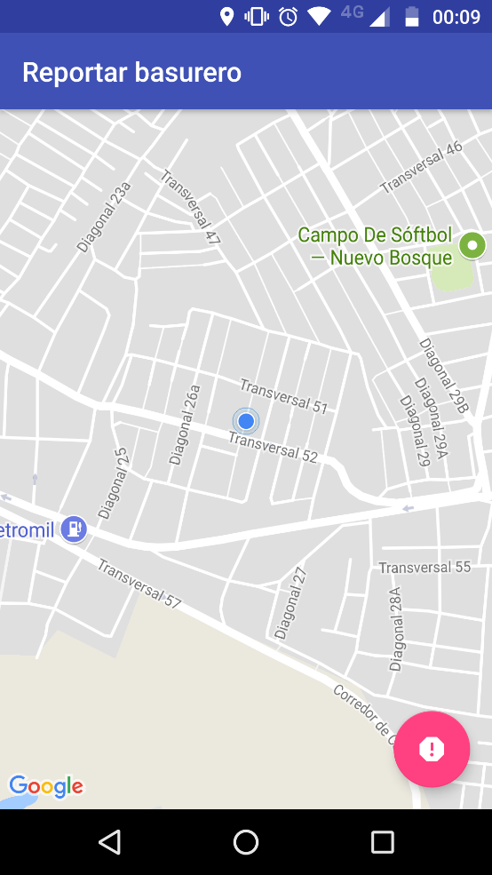

Ilustración 1. Interfaz Android.

## 4.2 Permisos en tiempo de ejecucion

Desde la versión 6.0 (Marshmallow) se debe solicitar permisos para acceder a datos sensibles del usuario (GPS, contactos, archivos, etc.). Al iniciarse la aplicación se verificara que la app cuente con permisos para acceder a la ubicación GPS, en caso de que no sea así saldrá un dialogo solicitando dicho permiso si el usuario acepta podrá utilizar de inmediato la aplicación, en caso contrario aparecerá un dialogo advirtiendo que es indispensable dicho permiso para el funcionamiento de la aplicación, si el usuario da “cerrar” la app se cerrara, si pulsa la opción “si” volverá a aparecer el dialogo solicitando el permiso para acceder al GPS.

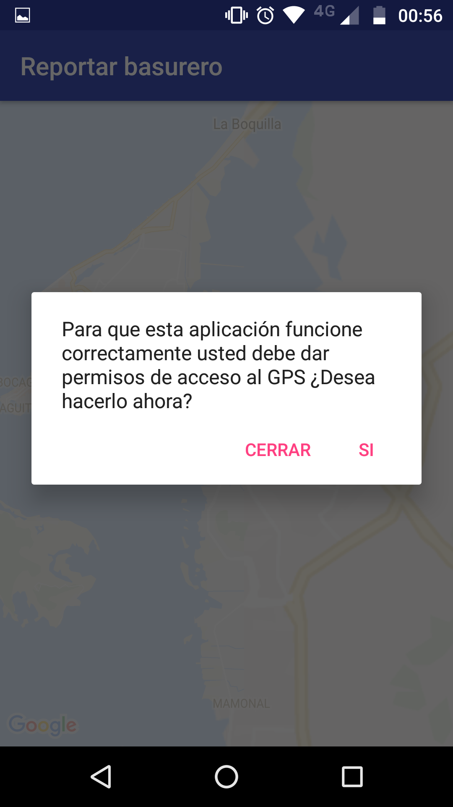

Ilustración 2. Dialogo de advertencia de permiso.

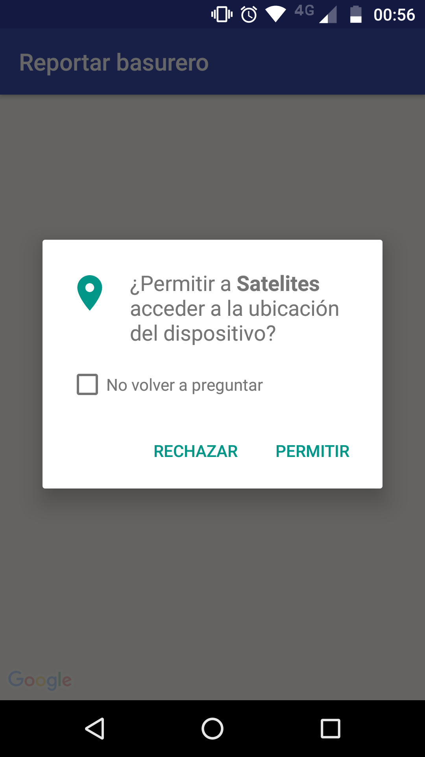

Ilustración 3. dialogo petición de permiso.

## 4.3 Envío de reporte

Al presionar el botón de reportar este nos abrirá la cámara del dispositivo dándonos la opción de tomar una foto, una vez la foto ha sido capturada podremos escoger entre descartarla o escoger dicha foto para el reporte si se escoge en la pantalla de la app saldrá una notificación en la barra de estados del dispositivo indicando el progreso de carga del reporte y en la aplicación aparecerá la pantalla de cargando. Una vez terminado la carga del reporte la aplicación volverá a su estado normal y se podrán realizar más reportes.

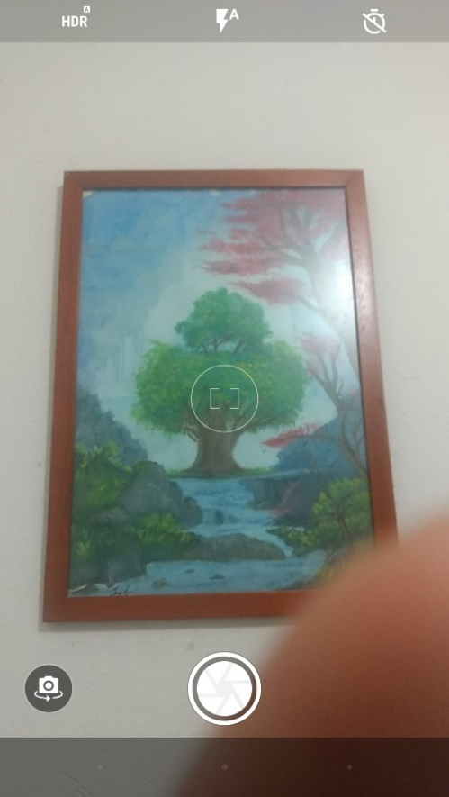

Ilustración 4. Captura de reporte.

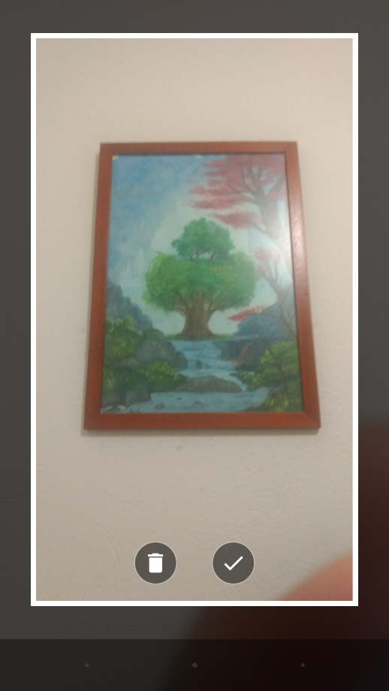

Ilustración 5. Descartar o usar foto.

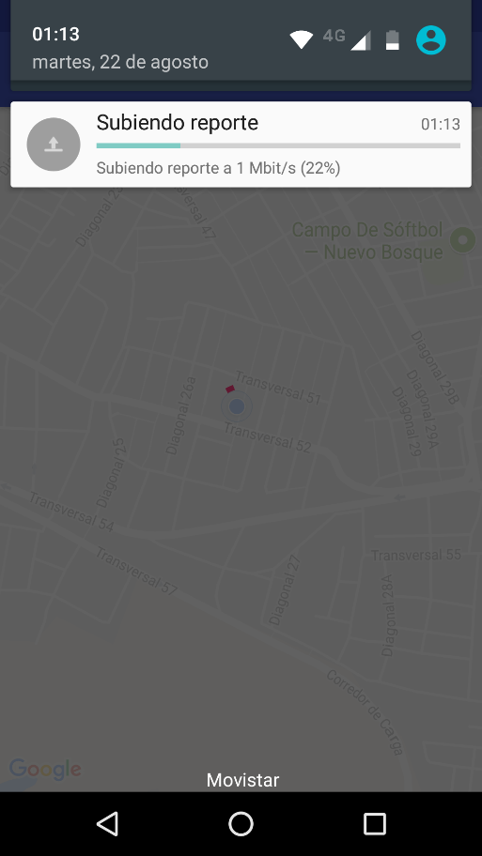

Ilustración 6. Notificación estado de carga.

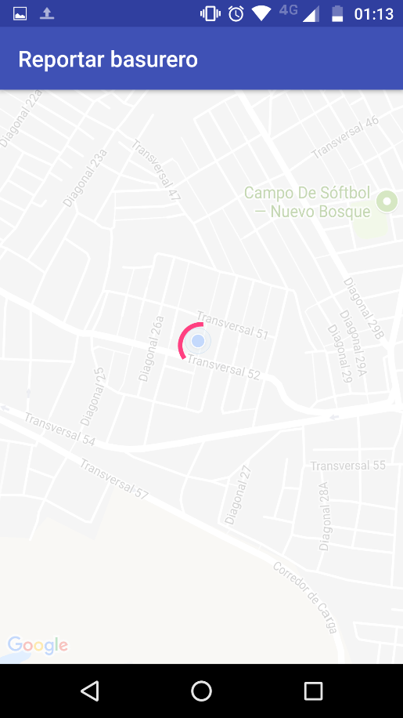

Ilustración 7. Pantalla de cargando.

# 5. aplicación iOS

## 5.1 INTERFACE GRÁFICA de la aplicación

La interface gráfica de la aplicación se encuentra organizada de la siguiente manera: En la parte superior muestra el título del aplicativo “Reportar basurero”.

En la parte central un mapa que muestra un punto azul indicando la posición GPS actual del dispositivo.

En la parte superior derecha se muestra un botón en que sirve para realizar un reporte en la posición actual.

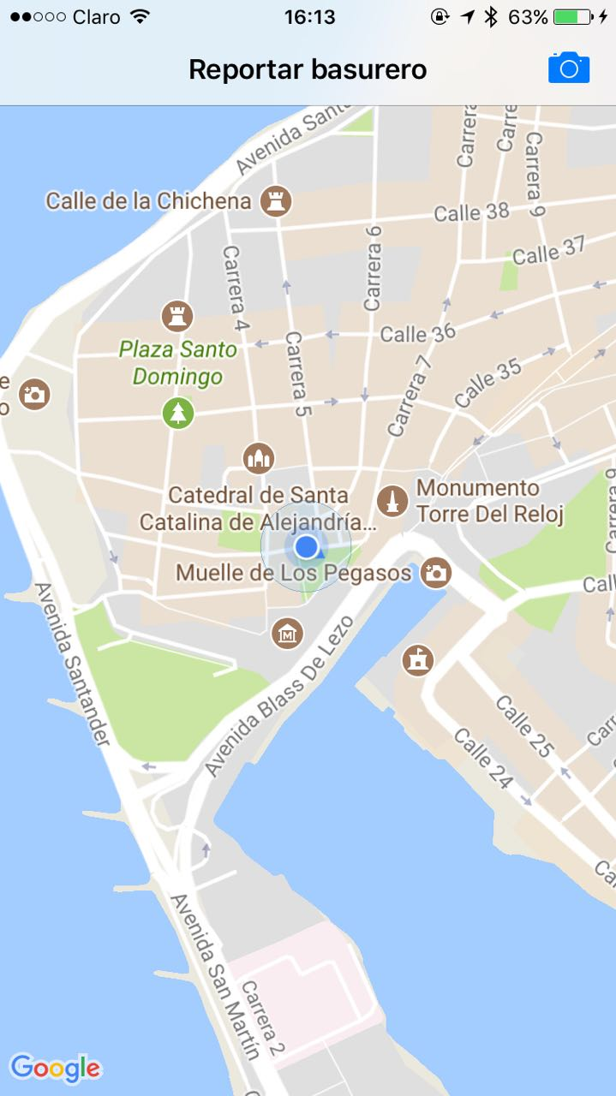

Ilustración 8. Interfaz iOS.

## 5.2 Permisos en tiempo de ejecucion

Al iniciarse la aplicación se verificara que la app cuente con permisos para acceder a la ubicación GPS, en caso de que no sea así saldrá un dialogo solicitando dicho permiso si el usuario acepta podrá utilizar de inmediato la aplicación, en caso contrario aparecerá un dialogo advirtiendo que es indispensable dicho permiso para el funcionamiento de la aplicación, si el usuario da “cerrar” la app se cerrara, si pulsa la opción “si” volverá a aparecer el dialogo solicitando el permiso para acceder al GPS.

Al pulsar el botón de reporte si la aplicación no cuenta con permisos para acceder a la cámara saldrá un dialogo solicitando dicho permiso. Si el usuario acepta podrá tomar la foto, en caso contrario la aplicación se devolverá a la pantalla de inicio.

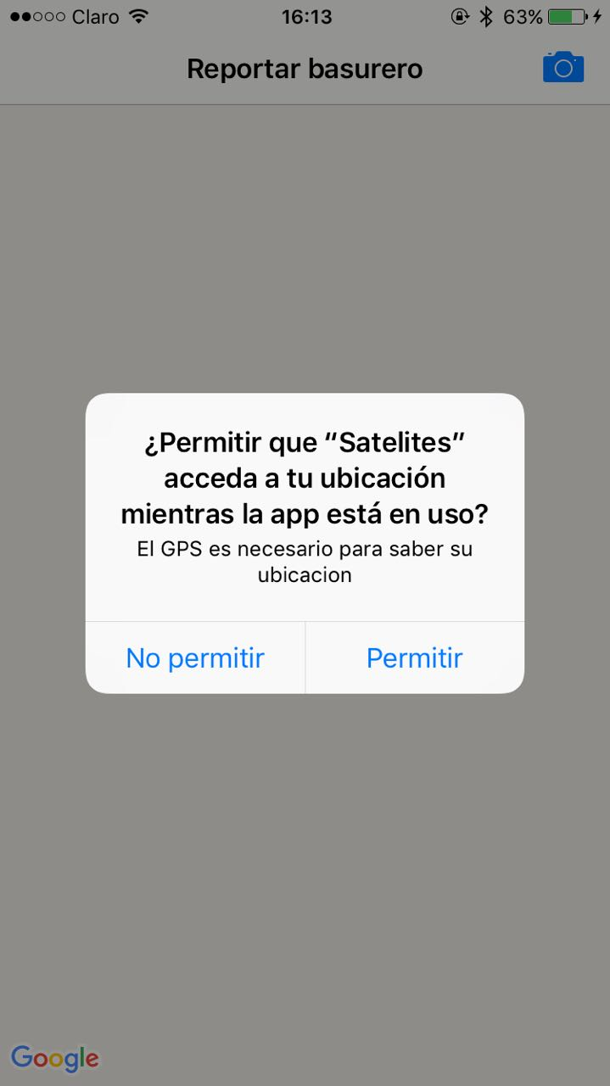

Ilustración 9. Dialogo petición de permiso GPS.

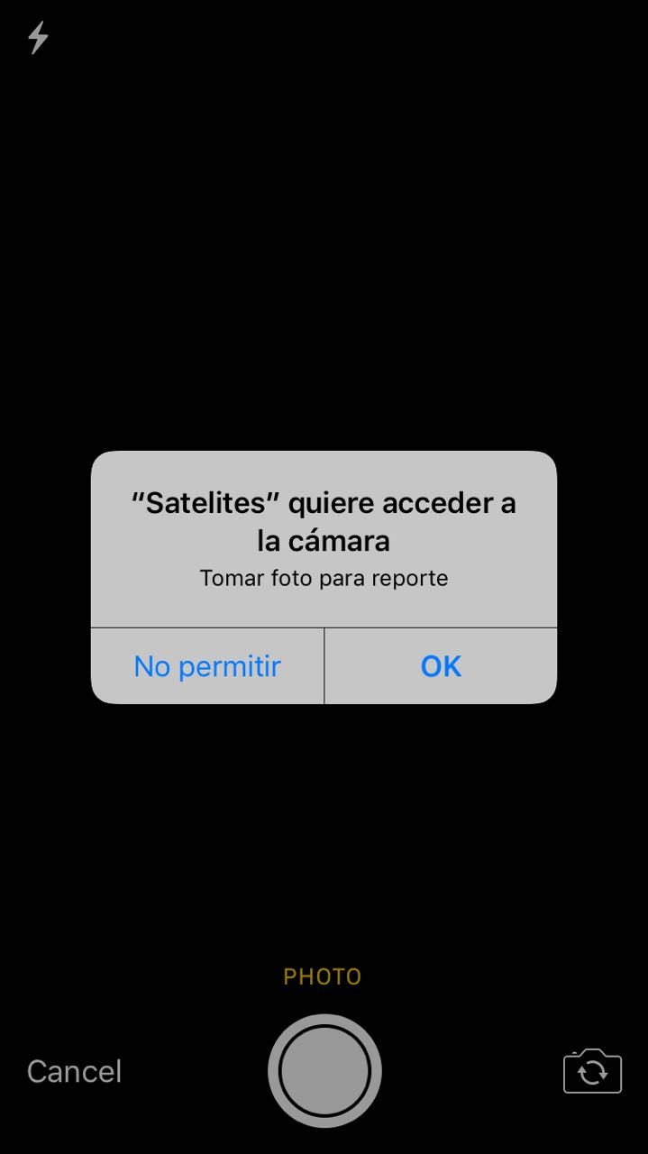

Ilustración 10. Dialogo petición de permiso cámara.

## 5.3 Envío de reporte

Al presionar el botón de reportar este nos abrirá la cámara del dispositivo dándonos la opción de tomar una foto, una vez la foto ha sido capturada podremos escoger entre descartarla o escoger dicha foto para el reporte si se escoge en la aplicación aparecerá la pantalla de cargando. Una vez terminado la carga del reporte la aplicación volverá a su estado normal y se podrán realizar más reportes.



Ilustración 11. Captura de reporte.



Ilustración 12. Descartar o usar foto.

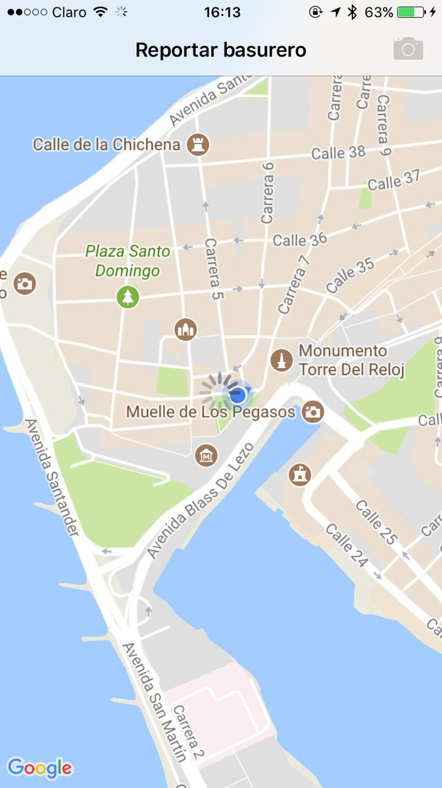

Ilustración 13. Pantalla de cargando.

# 6. Clasificación de reportes

En este capítulo se describen las funciones correspondientes a la clasificación de los reportes como son la creación de basureros, indexación y descarte de reportes.

## 6.1 Inicio de sesión

Si el usuario no ha iniciado sesión en la web al ingresar a la funcionalidad de reportes nos mostrara la pantalla de inicio de sesión. Estando ahí se nos solicitara el nombre de usuario y clave, al ingresar estos datos y pulsar el botón “Iniciar sesión” se verificara que los datos sean correctos y luego seguiremos a la pantalla de clasificación.

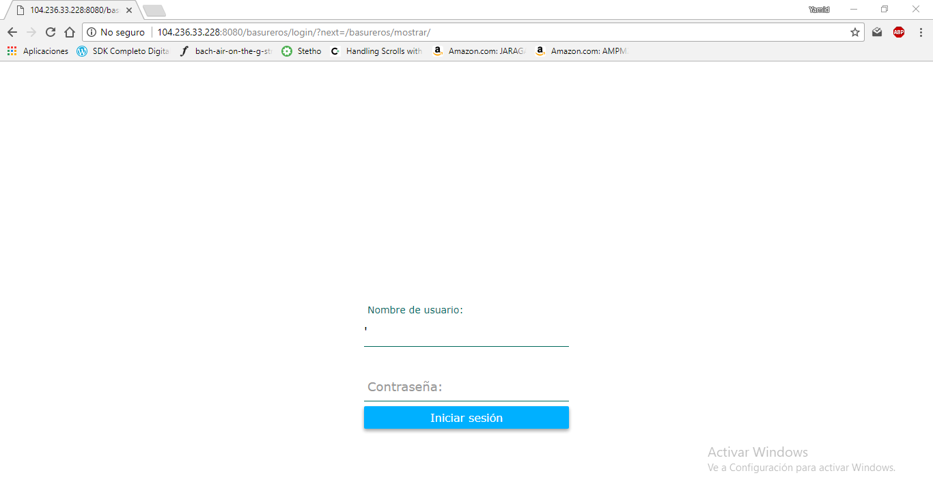

Ilustración 14. Pantalla de inicio de sesión.

## 6.2 Pantalla de clasificacion

Cada vez que el usuario clasificador desee indexar o descartar los reportes que el usuario móvil envía desde los diferentes dispositivos, lo puede hacer desde esta pantalla.

Al lado izquierdo de la pantalla se observará una barra en donde se estarán los reportes que aún no han sido clasificados, en la parte superior la barra de tareas en donde estar el título de la página y el botón de cerrar sesión y en el centro el mapa con los puntos de ubicación de los reportes.

Al dar clic en alguno de los reportes en la barra izquierda aparecerá una barra al lado derecho de esta con la fotografía de dicho reporte y dos botones “Descartar reporte” y “Crear basurero”. En el mapa aparecerá un circulo negro indicando la ubicación de dicho reporte.

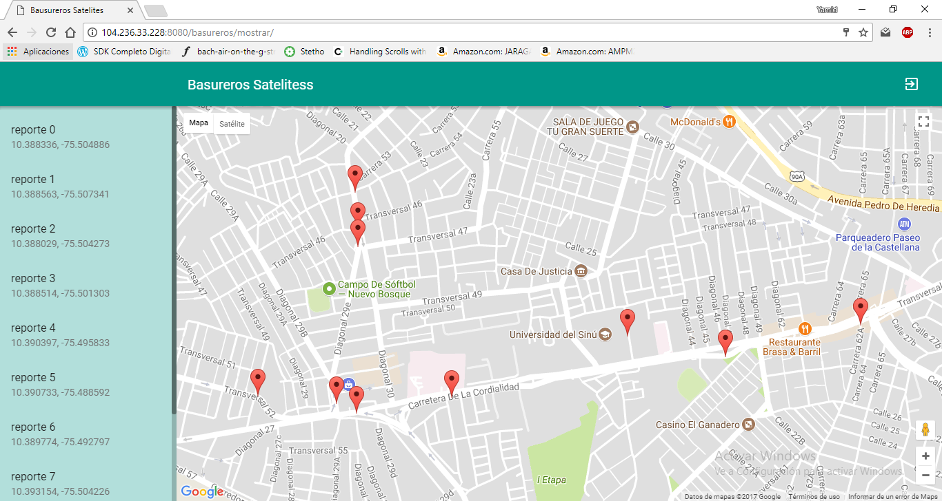

Ilustración 15. Pantalla de clasificación.

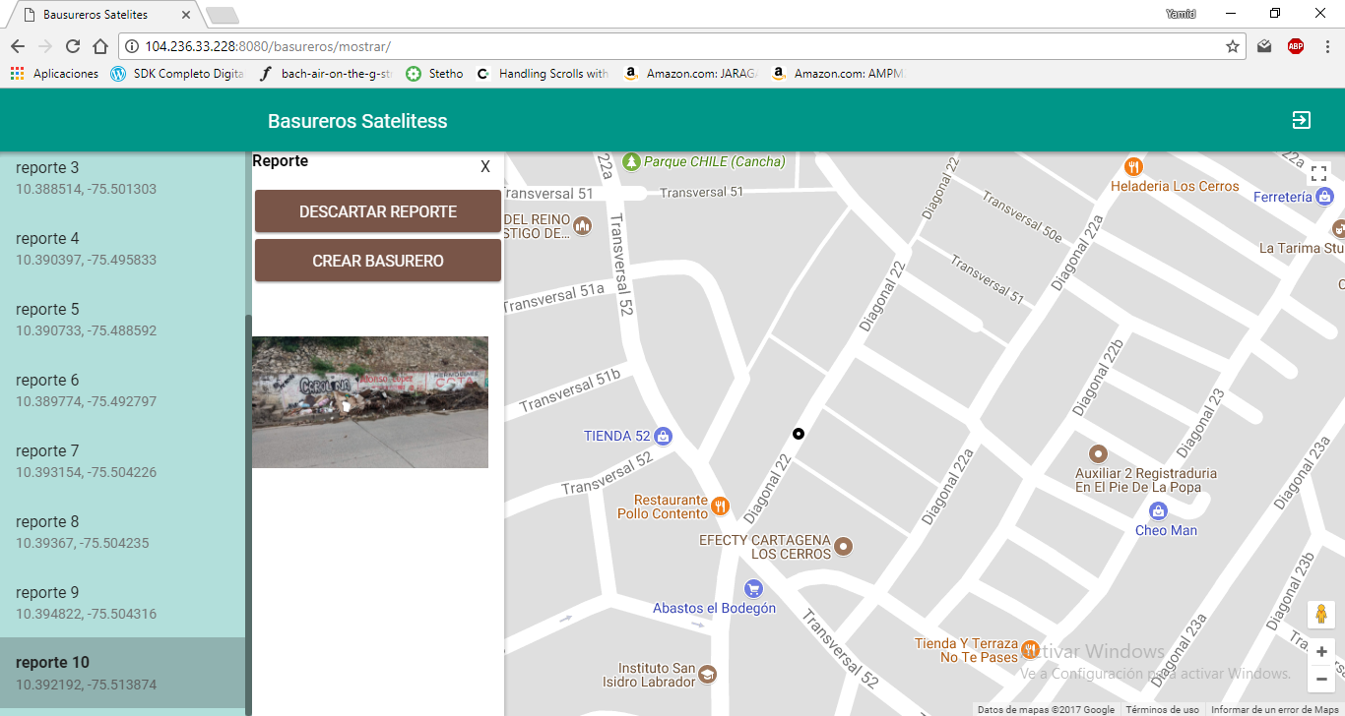

Ilustración 16. Reporte seleccionado.

### 6.2.1 Crear basurero

Al dar clic al botón “Crear basurero” aparecerá un dialogo solicitando los datos del basurero que son nombre, descripción y tamaño una vez se han llenado estos datos se pude pulsar el botón enviar tras lo cual el reporte se borrará de la pantalla de clasificación y saldrá un mensaje informándonos que ha sido indexado con éxito.

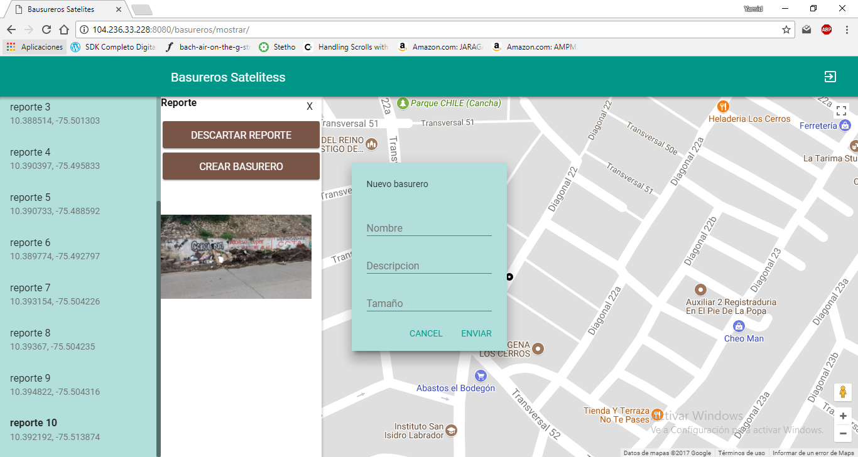

Ilustración 17. Dialogo creación de basurero.

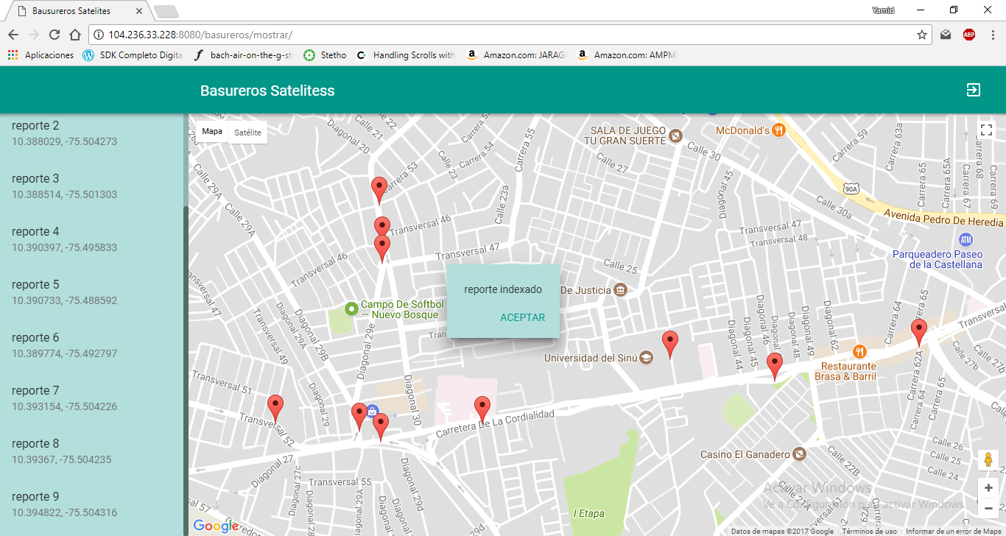

Ilustración 18. Indexación exitosa.

### 6.2.2 Indexar a basurero existente

Si el reporte seleccionado está cerca de un basurero previamente creado se puede dar clic a este y seleccionar la opción indexar reporte. Nos aparecerá un dialogo pidiendo actualizar la información del basurero, una vez cambiado esta información en caso de que sea necesario se puede pulsar el botón enviar lo cual borrará el reporte de la pantalla de clasificación y saldrá un mensaje informándonos que ha sido indexado con éxito.

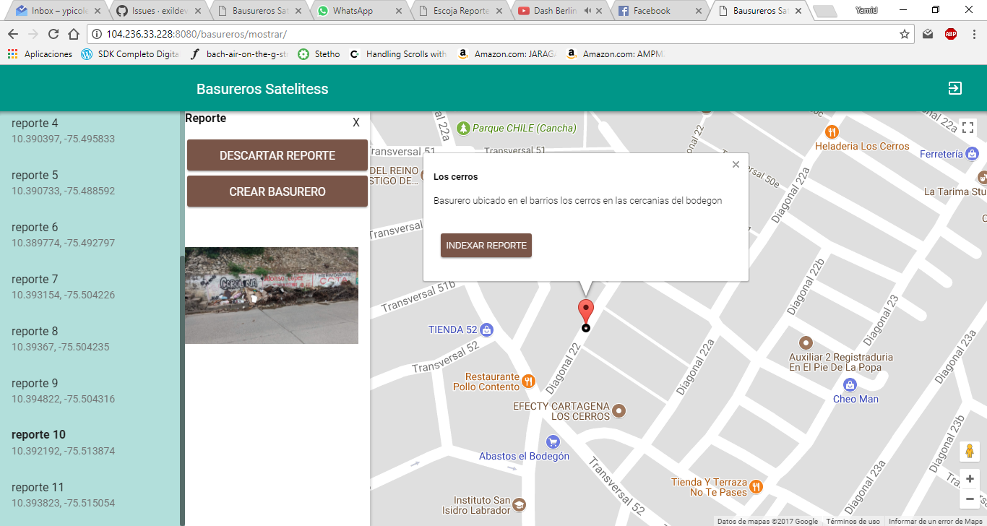

Ilustración 19. Basurero cercano a reporte.

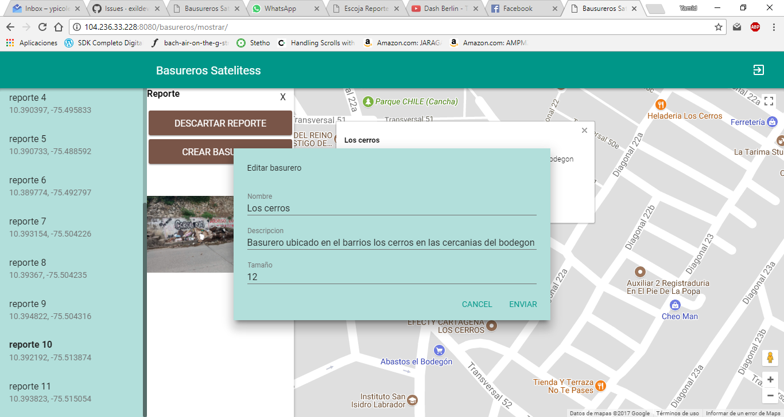

Ilustración 20. Indexación a basurero existente.

### 6.2.3 descartar reporte

Al dar clic en el botón “Descartar reporte” este desaparecerá de la pantalla de clasificación y saldrá un mensaje informándonos que ha sido descartado.

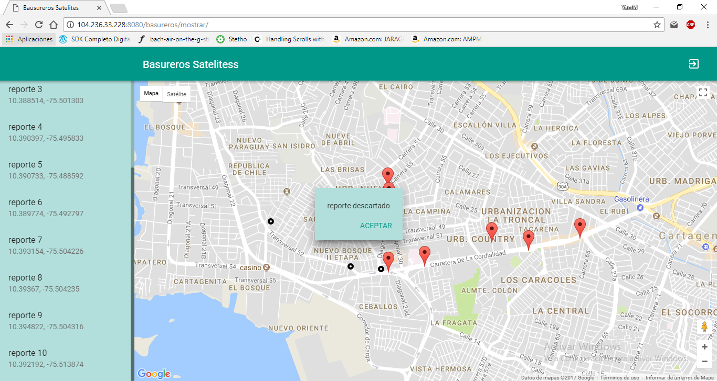

Ilustración 21. Reporte descartado.

# 7. Acceso al publico en general

En este capítulo se describirán las funcionalidades a las cuales puede acceder el público en general como es la información actualizada y clasificada de los basureros y reportes.

En la pantalla aparecerá arriba la barra de tareas en donde estarán el título de la página y 2 botones que son “Basureros” y “Reportes”, en la parte inferior estará el mapa en donde se desplegará la información.

## 7.1 información de basureros

Al seleccionar la opción “Basureros” de la barra de tareas (seleccionada por defecto al inicio) se mostrará en el mapa los puntos de los basureros registrados en el sistema.

Si se da clic sobre cualquiera de los marcadores aparecerá un dialogo dándonos la información correspondiente a dicho basurero (nombre, descripción, tamaño y una miniatura de la última foto tomada).

En el dialogo del basurero aparecerá un enlace que dice “Ver fotos” al dar clic en este aparecerá en la parte derecha de la pantalla una barra lateral en donde estarán todas las fotos que sean reportado con su dirección GPS y la fecha en la cual fue tomada.

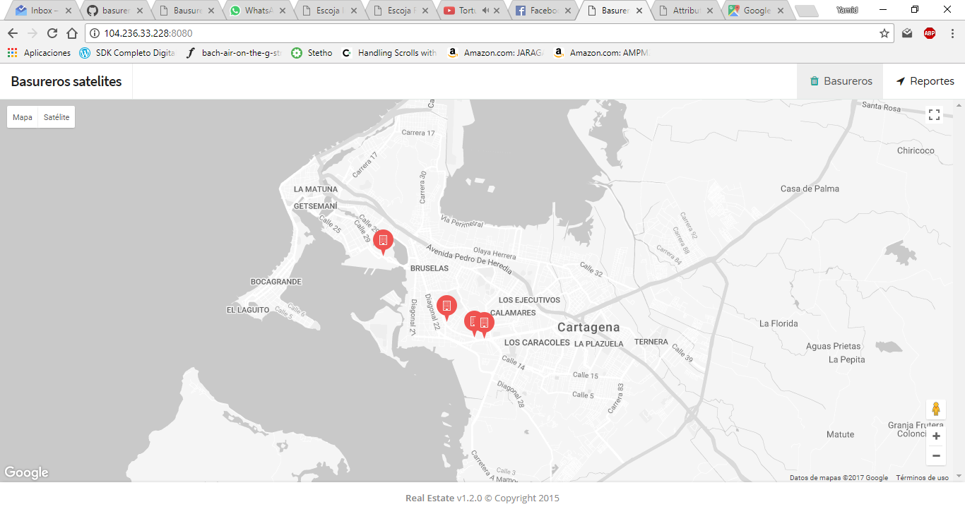

Ilustración 22. Basureros activos.

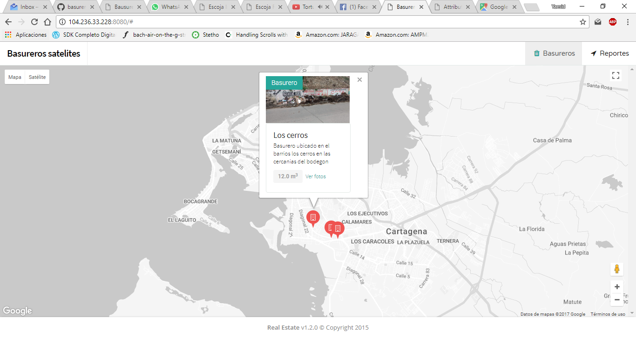

Ilustración 23. Información de basurero.

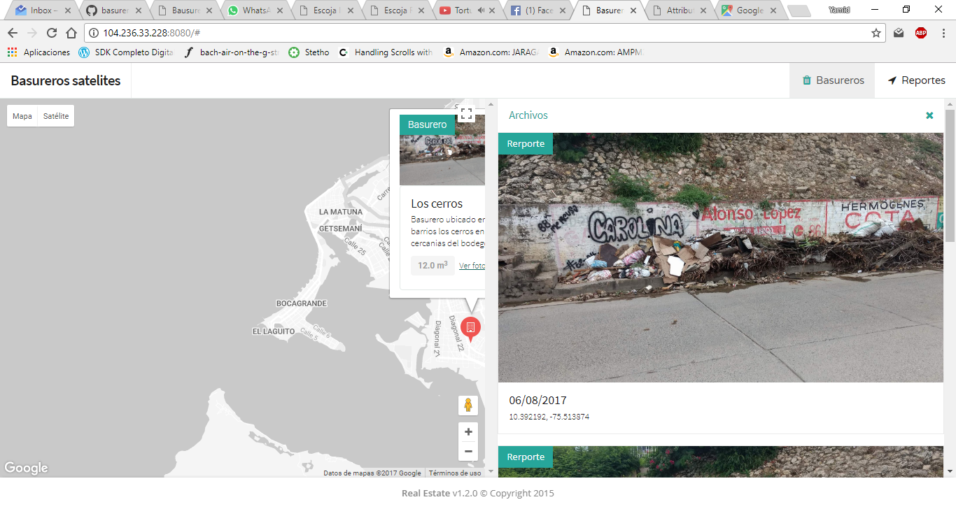

Ilustración 24. Fotos de basurero.

## 7.2 Heatmap de los reportes

Al seleccionar la opción “Reportes” de la barra de tareas en el mapa aparecerá el heatmap (Mapa de calor) de los reportes realizados en la aplicación mostrándonos con esto en que regiones de la ciudad se producen más reportes de basureros.

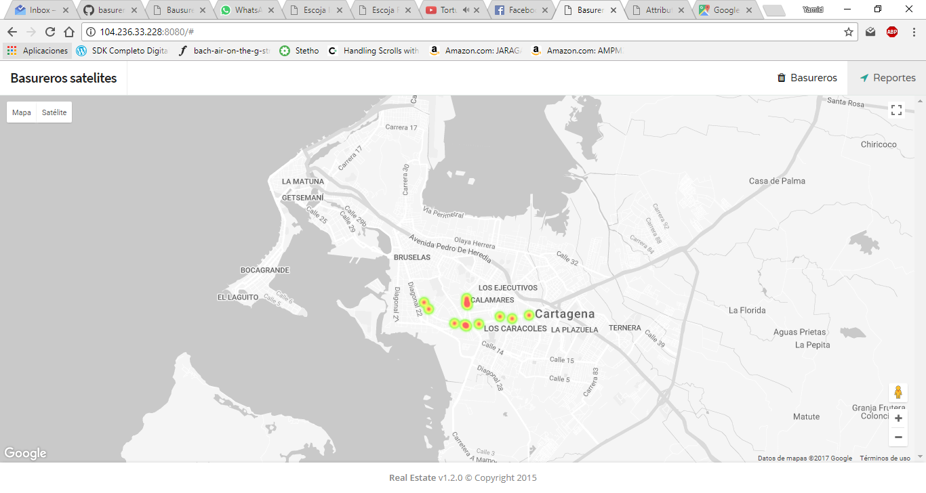

Ilustración 25. Heatmap reportes.

# 8. administrador de usuarios

En este capítulo veremos la administración (creación, edición y eliminación) de los usuarios que pueden ingresar a la plataforma (super usuarios y clasificadores).

## 8.1 Inicio de sesión

Si el usuario no ha iniciado sesión en la web al ingresar a la funcionalidad de reportes nos mostrara la pantalla de inicio de sesión. Estando ahí se nos solicitara el nombre de usuario y clave, al ingresar estos datos y pulsar el botón “Iniciar sesión” se verificara que los datos sean correctos y luego seguiremos a la pantalla de administración.

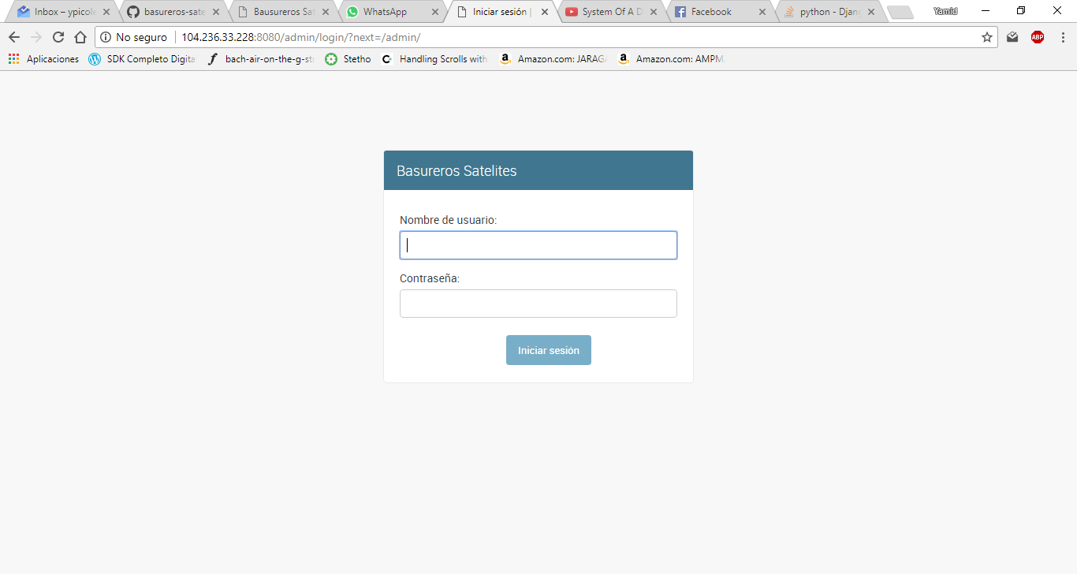

Ilustración 26. Pantalla de inicio de sesión.

## 8.2 Pantalla de administración

En esta pantalla encontramos en la parte superior la barra de tareas en donde estará el título de la página en la parte izquierda, un mensaje de bienvenida y un link para cerrar sesión.

Debajo de la barra de tareas encontraremos la sección de “Autenticación y Autorización”

En la cual estarán 3 links para acceder a las funcionalidades de listar, crear y modificar usuarios.

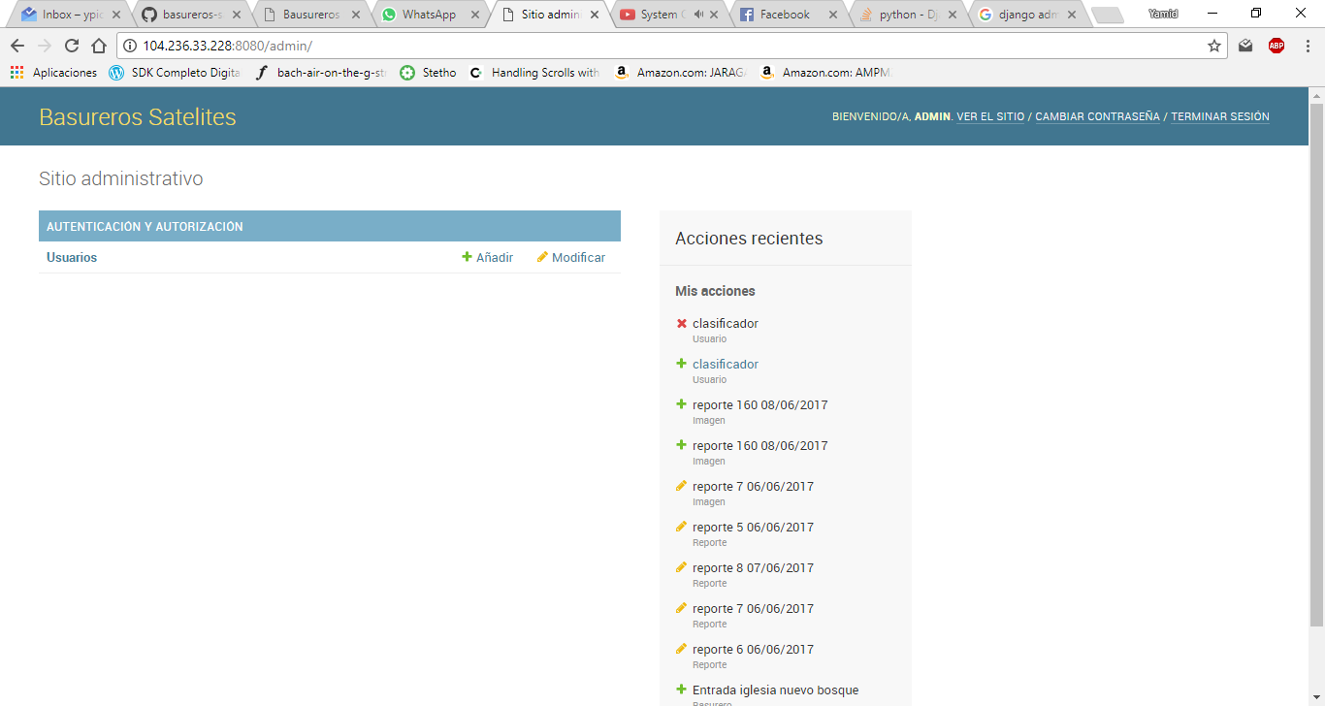

Ilustración 27. Pantalla administración.

### 8.2.1 Listar usuarios

Al dar clic en el link “usuarios” en la sección “Autenticación y Autorización” de la pantalla principal podremos acceder a la lista de usuarios registrada en el sistema. En esta pantalla veremos una tabla con los registros y sus datos más relevantes (nombre de usuario, correo electrónico, nombre, apellidos, si es super usuario).

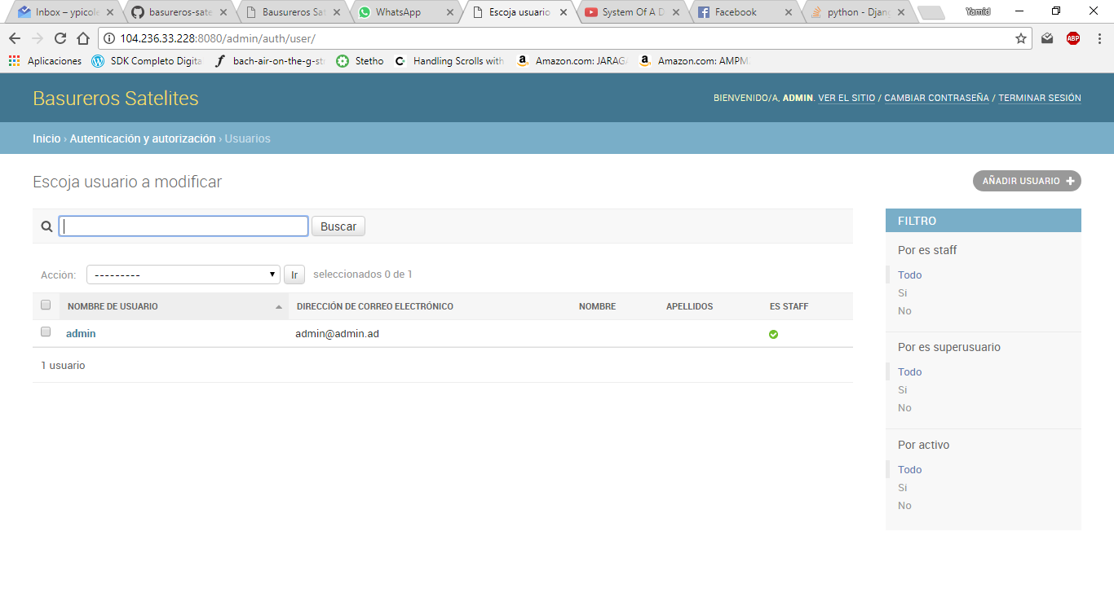

Ilustración 28. Lista de usuarios.

### 8.2.2 Crear usuario

Al clic en el link “Añadir” de la pantalla principal podremos acceder al formulario de creación de usuario en donde se nos pedirán los datos básicos del mismo (nombre de usuario, contraseña, y confirmación de contraseña).

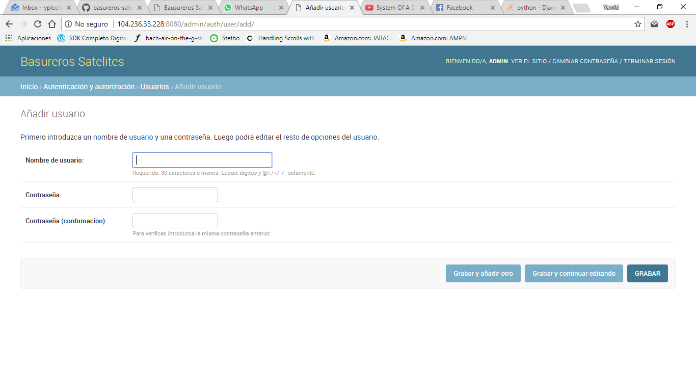

Ilustración 29. Creación de usuario.

### 8.2.3 Editar usuario

Al dar clic en el nombre de usuario de cualquier registro que se muestre en la tabla de la pantalla de listar usuarios podremos acceder al formulario de edición del usuario en donde podremos editar la información del mismo. En este formulario podremos editar información que en no aparece para ingresarse al momento de la creación como es el nombre real, apellidos y correo electrónico. También podremos designar en este formulario si es o no un super administrador.

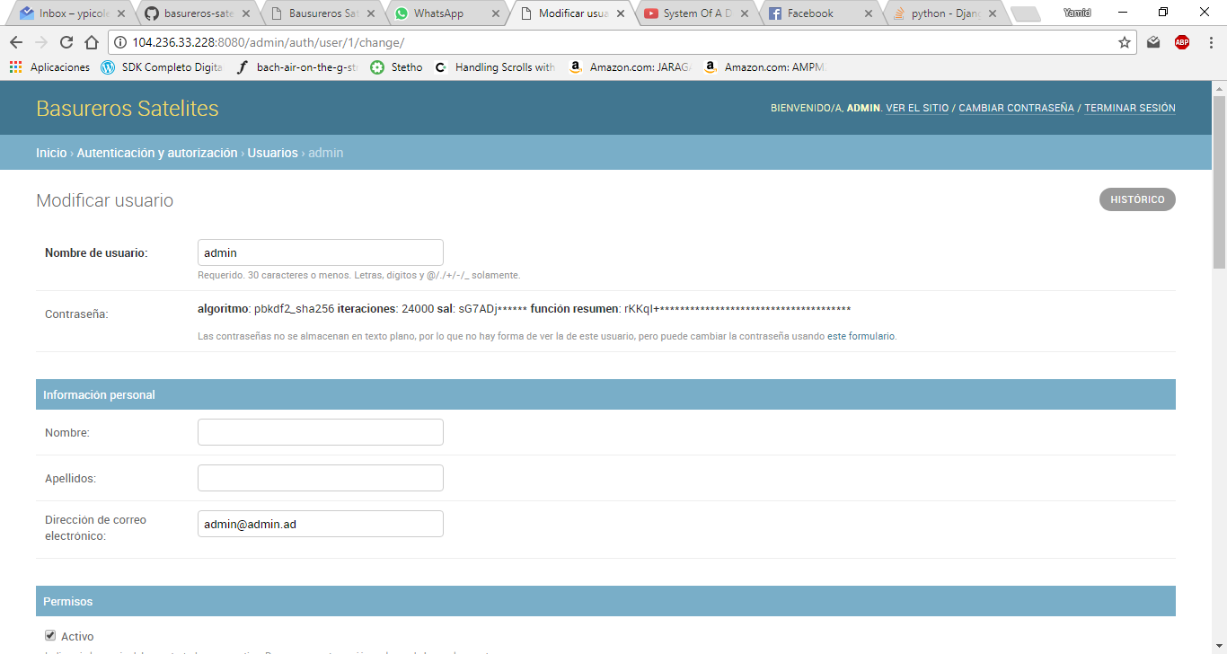

Ilustración 30. Edición de usuario.

### 8.2.4 Eliminar usuario

Al dar clic en el botón “Eliminar” en la pantalla de edición de usuario accederemos a la pantalla de eliminación en donde podremos confirmar si se desea borrar o no dicho registro.

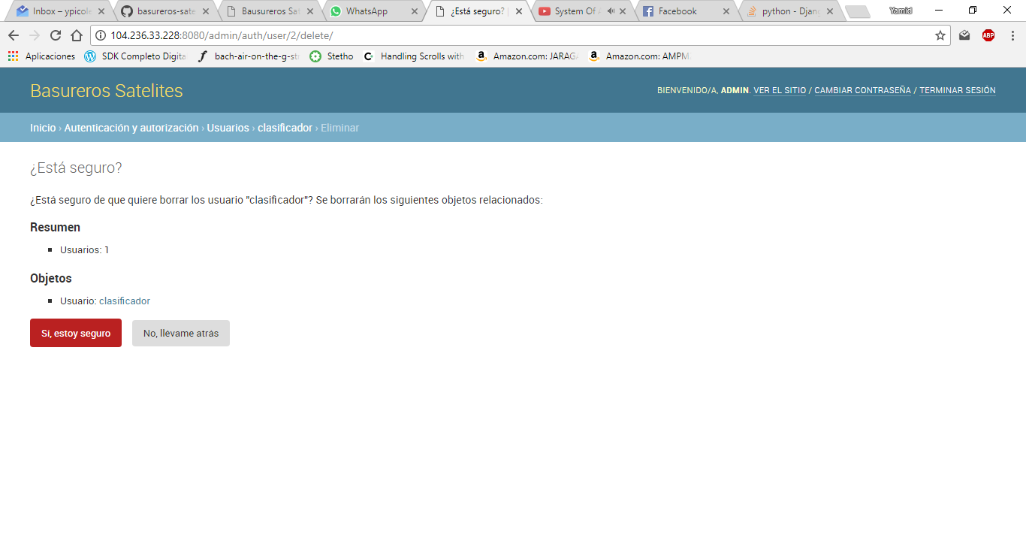

Ilustración 31. Eliminación de usuario.